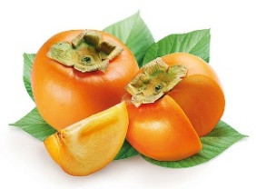 **JEDILNIK**

|  |  |  |
| --- | --- | --- |
|  | **MALICA** | **KOSILO** |
| **PONEDELJEK**  Šolska shema sadja, zelenjave in mleka | GOV.SI25. 11. 2024  **JABOLKO** | ovseni kruh,  rezina sira,  *EKO kislo zelje,  bela kava | porova juha,  rižota s puranjim mesom in zelenjavo,  rdeča pesa v solati |
| alergeni (ostali so lahko v sledeh) | gluten, mleko, žveplov dioksid | gluten, žveplov dioksid |
| **TOREK**  26. 11. 2024 | pirin kruh,  mesno-zelenjavni namaz,  čaj z limono,  mandarina | kostna juha z zakuho,  svinjska pečenka,  pečen krompir,  zeljna solata |
| alergeni (ostali so lahko v sledeh) | gluten, mleko, jajce | gluten, jajce, mleko |
| Šolska shema sadja, zelenjave in mleka | GOV.SI**SREDA**  27. 11. 2024  **KORENČEK** | polnozrnata žemljica,  kuhan pršut,  bezgov čaj z limono,  kaki | bograč (svinjina, govedina),  narastek iz prosene kaše in jabolki,  sadni sok |
| alergeni (ostali so lahko v sledeh) | gluten | mleko, gluten, jajce, zelena |
| **ČETRTEK**  28. 11. 2024 | pekovsko pecivo,  čaj,  *EKO jabolko | špageti z mesno omako (svinjina, govedina),  zelena solata z rdečim radičem in korenčkom,  jogurt |
| alergeni (ostali so lahko v sledeh) | gluten, oreščki, jajce | gluten, mleko, jajca |
| **PETEK**  29. 11. 2024 | koruzna polenta,  domače mleko,  banana | milijonska juha,  ocvrt file osliča,  krompirjeva solata,  pomaranča/sadje |
| alergeni (ostali so lahko v sledeh) | gluten, mleko | jajce, gluten, riba, mleko |

**(november)**

**Legenda**:**\* v jedi ali obroku je uporabljeno ekološko živilo,**

* **obarvano z zeleno »živila so lokalnega izvora«**

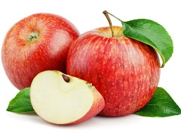*V jedilnici je vedno na voljo različno sadje ter kruh, pri kosilu si lahko natočijo vodo. Učenci, ki na šoli ostanejo dalj časa v OPB, imajo brezplačno popoldansko malico.* Pridržujemo si pravico do spremembe jedilnika iz objektivnih razlogov. *DOBRO JUTRO, JABOLKO*! Jabolka so integrirane pridelave!